Адрес изготовителя:
Россия, 456306 Челябинская обл., г. Миасс, ул. Гражданская 1а, ЗАО «Делсот»
Тел./факс: (3513) 576-770, 576-880, 576-829, 576-498;
E-mail: office@delsot.ru, market@delsot.miass.ru, http://delsot.ru
Электроводонагреватель
(электрокотел отопления)

ЭВП - 15

ПАСПОРТ
КТО.800.317.00.000 ПС

Сертификат соответствия №ТС RU C-RU.МЕ68.В.00070 с 17.04.2015 г. по 16.04.2020 г.
Внимание!
1 Перед началом монтажа и эксплуатации электроводонагревателя внимательно изучите настоящий паспорт. Эксплуатация электроводонагревателя должна проводиться под особым надзором в части наличия теплоносителя в системе и расширительном бочке, отсутствие воздушных пробок, положении запорной арматуры (при её наличии) – она должна быть открытой, нормальной циркуляции воды в системе. Рекомендуется применение циркуляционных насосов, а для закрытых систем отопления применение насосов – обязательно. После монтажа проверьте наличие термочувствительного баллона капиллярного терморегулятора в гильзе резервуара.
2 Включение ступеней мощности необходимо производить с учетом внешних климатических условий. Излишнее включение ступеней мощности ведёт к частому срабатыванию терморегулятора SK1 и магнитного пускателя, что ведет к выработке ресурса их работы и снижению срока службы электрокотла.
3 Для обеспечения пожаробезопасности в электрокотле установлен термовыключатель на 100ºС без самовозврата (с кнопкой), который отключает электрокотёл от электросети в аварийной ситуации (перегрев теплоносителя). Порядок восстановления нормальной работы электрокотла – см. п. 5.3 паспорта.
В связи с систематически проводимыми работами по совершенствованию конструкции и технологии изготовления возможны расхождения между паспортом и поставляемым изделием, не влияющие на условия эксплуатации.
1 Общие указания
1.1 Электроводонагреватель ЭВП - 15 (далее электрокотёл) предназначен для водяного отопления зданий, имеющих открытую или закрытую отопительную систему, работающую при давлении не более 0,15 МПа (15 м водяного столба), при напряжении трехфазной питающей сети 380/220 В. Электрокотел может использоваться автономно или совместно с отопительными котлами, работающими на твердом топливе. В качестве теплоносителя должна применяться водопроводная вода по ГОСТ 2874-82. При закрытой отопительной системе допускается применять низкозамерзающие теплоносители на основе пропиленгликоля или этиленгликоля. Рекомендации по монтажу электрокотлов в открытых или закрытых отопительных системах – приведены в разделе 6 паспорта. Электрокотёл оснащен встроенным пультом управления, предназначенным для регулирования температуры теплоносителя, и дополнительно можно подключать к нему выносной регулятор температуры для поддержания заданной температуры воздуха в отапливаемом помещении. Степень защиты оболочки по ГОСТ 14254-96 IP 21. Класс электробезопасности I по ГОСТ 12.007.0-75.
1.2 Электрокотел имеет климатическое исполнение УХЛ4 по ГОСТ15150-69 и предназначен для эксплуатации в отапливаемых помещениях с невзрывоопасной средой при температуре окружающего воздуха от +1°С до +35°С и относительной влажности воздуха не более 80% при температуре 25°С.
2 Технические данные и показатели энергоэффективности
2.1 Расход электроэнергии, кВт/час | 15
2.2 Номинальная потребляемая мощность, кВт. | 15
2.3 Номинальное напряжение питания (трехфазное), В | 3~380/220
2.4 Температура теплоносителя на выходе, °С | 35...85
2.5 Площадь отапливаемых помещений при расчетной температуре 25°С и высоте помещения до 3м, м2 | 110...120
2.6 Габаритные размеры, мм, не более | см. рис. 1
2.7 Масса, кг, не более | 17
2.8 Срок службы электрокотла с момента ввода в эксплуатацию составляет, не менее, лет | 7
3 Комплектность
3.1 Электрокотёл ЭВП ………………………………… - 1 шт.
3.2 Паспорт……………………………………………… - 1 шт.
3.3 Упаковка ………………………………….………… - 1 шт.
4 ТРЕБОВАНИЯ БЕЗОПАСНОСТИ
4.1 Установку, подключение к электросети и периодическое обслуживание водонагревателя должен выполнять персонал, имеющий квалификационную группу по электробезопасности не ниже третьей.
4.2 Подключение к электрической сети следует произвести через устройство защитного отключения (УЗО) или входной автоматический выключатель, рассчитанный на силу тока 32А.
4.3 Все работы по осмотру, профилактике и ремонту должны производиться только при снятом напряжении. Корпус водонагревателя и все металлические части системы отопления, которые могут оказаться под напряжением при нарушении изоляции должны быть надежно заземлены отдельным проводником, сечением не менее фазного. Категорически запрещается использовать для заземления металлоконструкции водопроводных, отопительных и газовых сетей!
4.5 Для открытой отопительной системы - запрещается установка запорной арматуры на трубопроводе, соединяющем расширительный бачок с системой отопления. Расширительный бачок должен иметь открытый выход в атмосферу и наполнен теплоносителем. Запрещается эксплуатация электрокотлов при неполном заполнении системы теплоносителем (отсутствие теплоносителя в расширительном бочке системы) и эксплуатировать систему отопления с неисправными водонагревателями или заполнять его водой, если имеется возможность замерзания воды.
4.6 Электрокотёл не предназначен для использования лицам (включая детей) с пониженными физическими и психическими умственными способностями, при отсутствии опыта или знаний и если они не находятся под контролем или не проинструктированы об использовании электрокотла лицом, ответственным за их безопасность. Дети должны быть под присмотром для недопущения игры с электрокотлом.
5 УСТРОЙСТВО И ПРИНЦИП РАБОТЫ
5.1 Электрокотёл состоит (см. рис. 1) из основания (2), стального резервуара (1), защитного кожуха (3) с крышками (5) и (6). На фланце резервуара (1) смонтированы трубчатые электронагреватели, расположенные внутри резервуара. В верхней части резервуара (сбоку) - установлена термочувствительная трубка капиллярного регулятора температуры (помещена в защитную трубку). Внутри электрокотла на основании (2) установлены три однополюсных автоматических выключателя (10), обеспечивающих включение ступеней мощности, и магнитный пускатель (не показан).
5.2 Верхний и нижний патрубки (4) и (7) предназначены для присоединения электрокотла в систему отопления (см рис. 1). На кожухе 3 электрокотла расположены ручка регулятора температуры (9), индикатор включения (8) и автоматические выключатели ступеней мощности (10). С помощью регулятора температуры устанавливается и поддерживается необходимая температура теплоносителя в системе отопления. На боковой части кожуха 3 имеется отверстие с кольцом защитным 11 для ввода кабеля питания с заземляющим проводом и кабеля для выносного регулятора температуры (см. рис. 2).
5.3 В верхней части резервуара 1 установлен аварийный биметаллический термовыключатель 17 на 100º без самовозврата (с кнопкой), обеспечивающий пожаробезопасность и полное отключение питающей электросети от электрокотла при закипании теплоносителя или его частичном или полном отсутствии в отопительной системе.
Для восстановления нормальной работы электрокотла необходимо найти причину аварийного перегрева теплоносителя (возможные причины: повышенное напряжение сети – свыше 240В; выход из строя терморегулятора – отсутствует «щелчок» контактов при вращении ручки 9; выход из строя циркуляционного насоса; перекрытие вентилем потока нагретого теплоносителя; отсутствие теплоносителя в расширительном бочке – испарился или вообще вытек из системы) и устранить её. Затем снять крышку 5 и нажать вниз кнопку возврата аварийного термовыключателя 17. Продолжить дальнейшую эксплуатацию электрокотла, исключая условия, приводящие к срабатыванию аварийного термовыключателя.
5.4 При включении электрокотла происходит нагрев теплоносителя трубчатыми электронагревателями, который продвигается по системе отопления за счет естественной циркуляции или под действием циркуляционного насоса. Теплоноситель отдает тепло окружающей среде. Циркуляционный насос необходимо устанавливать при неудовлетворительной естественной циркуляции, а при закрытой отопительной системе – в обязательном порядке. Схема электрическая принципиальная показана на рис. 2.
1 – резервуар;
2 – основание электрокотла;
3 – кожух;
4 – верхний патрубок;
5 – крышка верхняя;
6 – крышка нижняя;
7 – нижний патрубок;
8 – индикатор включения;
9 – ручка капиллярного регулятора температуры;
10 – автоматические выключатели ступеней мощности;
11 – кольцо защитное для ввода кабеля питания;
12 – болт заземления;
13 – клеммная колодка для подвода питания;
14 – клеммная колодка с перемычкой П для подсоединения выносного терморегулятора (при этом перемычка П - удаляется);
15 – хомут для крепления кабеля;
16 – защитная трубка для термочувствительного баллона капиллярного терморегулятора;
17 – аварийный термовыключатель на 100º без самовозврата (с кнопкой)

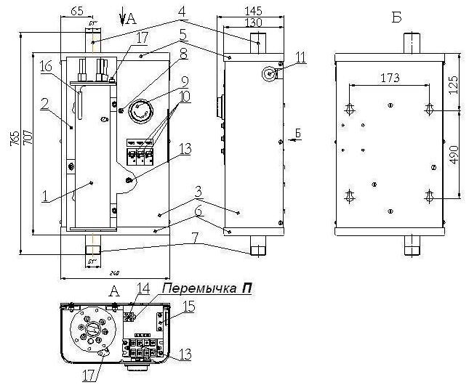

Рисунок – 1 Общий вид электрокотла и габаритно-установочные размеры
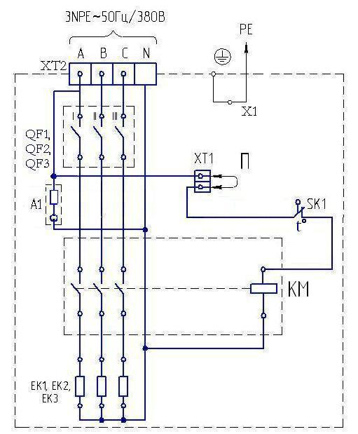
А1 – Арматура светосигнальная;
SK1– Капиллярный терморегулятор;
QF1,QF2,QF3 – Выключатели автоматические включающие ступени мощности;
ХТ1 – Колодка клеммная (для выносного регулятора температуры)
ХТ2 – Клеммный блок (для подключения сети);
Х1 – Элемент конструкции для заземления;
ЕК1…ЕК3 – Блок электронагревателей (ТЭН);
П – перемычка (удаляется при подсоединении выносного терморегулятора);
КМ – магнитный пускатель (контактор)
Рисунок 2 – Схема электрическая принципиальная ЭВП - 15

6 МОНТАЖ ЭЛЕКТРОКОТЛА
Внимание! Монтаж электрокотла выполнить таким образом, чтобы к нему был обеспечен доступ для обслуживания и ремонта.
6.1 Рекомендации по монтажу электрокотла в открытой отопительной системе.
6.1.1 С целью улучшения условий циркуляции воды в открытой системе отопления с естественной циркуляцией электрокотёл следует установить таким образом, чтобы его нижний патрубок был нижней точкой отопительной системы (см. пример открытой системы отопления на рис. 3), а расширительный бачок – верхней точкой отопительной системы. Для улучшения обогрева помещений рекомендуется установка в систему циркуляционного насоса. На рис. 3 показано рекомендуемое место установка насоса. При наличии в отопительной системы трубопроводов тёплого пола установка на них насоса обязательна.
Внимание! До установки электрокотла на место его монтажа необходимо снять верхнюю крышку с электрокотла и надеть её на трубопровод, который будет присоединяться к верхнему патрубку, и временно закрепить на нём. После монтажа электрокотла и подвода питающего кабеля с заземлением присоединить крышку к электрокотлу.
6.1.2 Трубопроводы выполняются из водопроводных труб. Соединение труб может производиться на резьбе или на сварке. Рекомендуемые диаметры трубопроводов открытой системы отопления с естественной циркуляцией: главный стояк - 1 1/2"...2"; разводящая магистраль - 1 1/4"...1 1/2"; разводка к радиаторам - 3/4"...1".
Рекомендуемые минимальные размеры для установки радиаторов при монтаже системы отопления: от стен - 3 см; от пола - 10 см; от верха - 10 см.
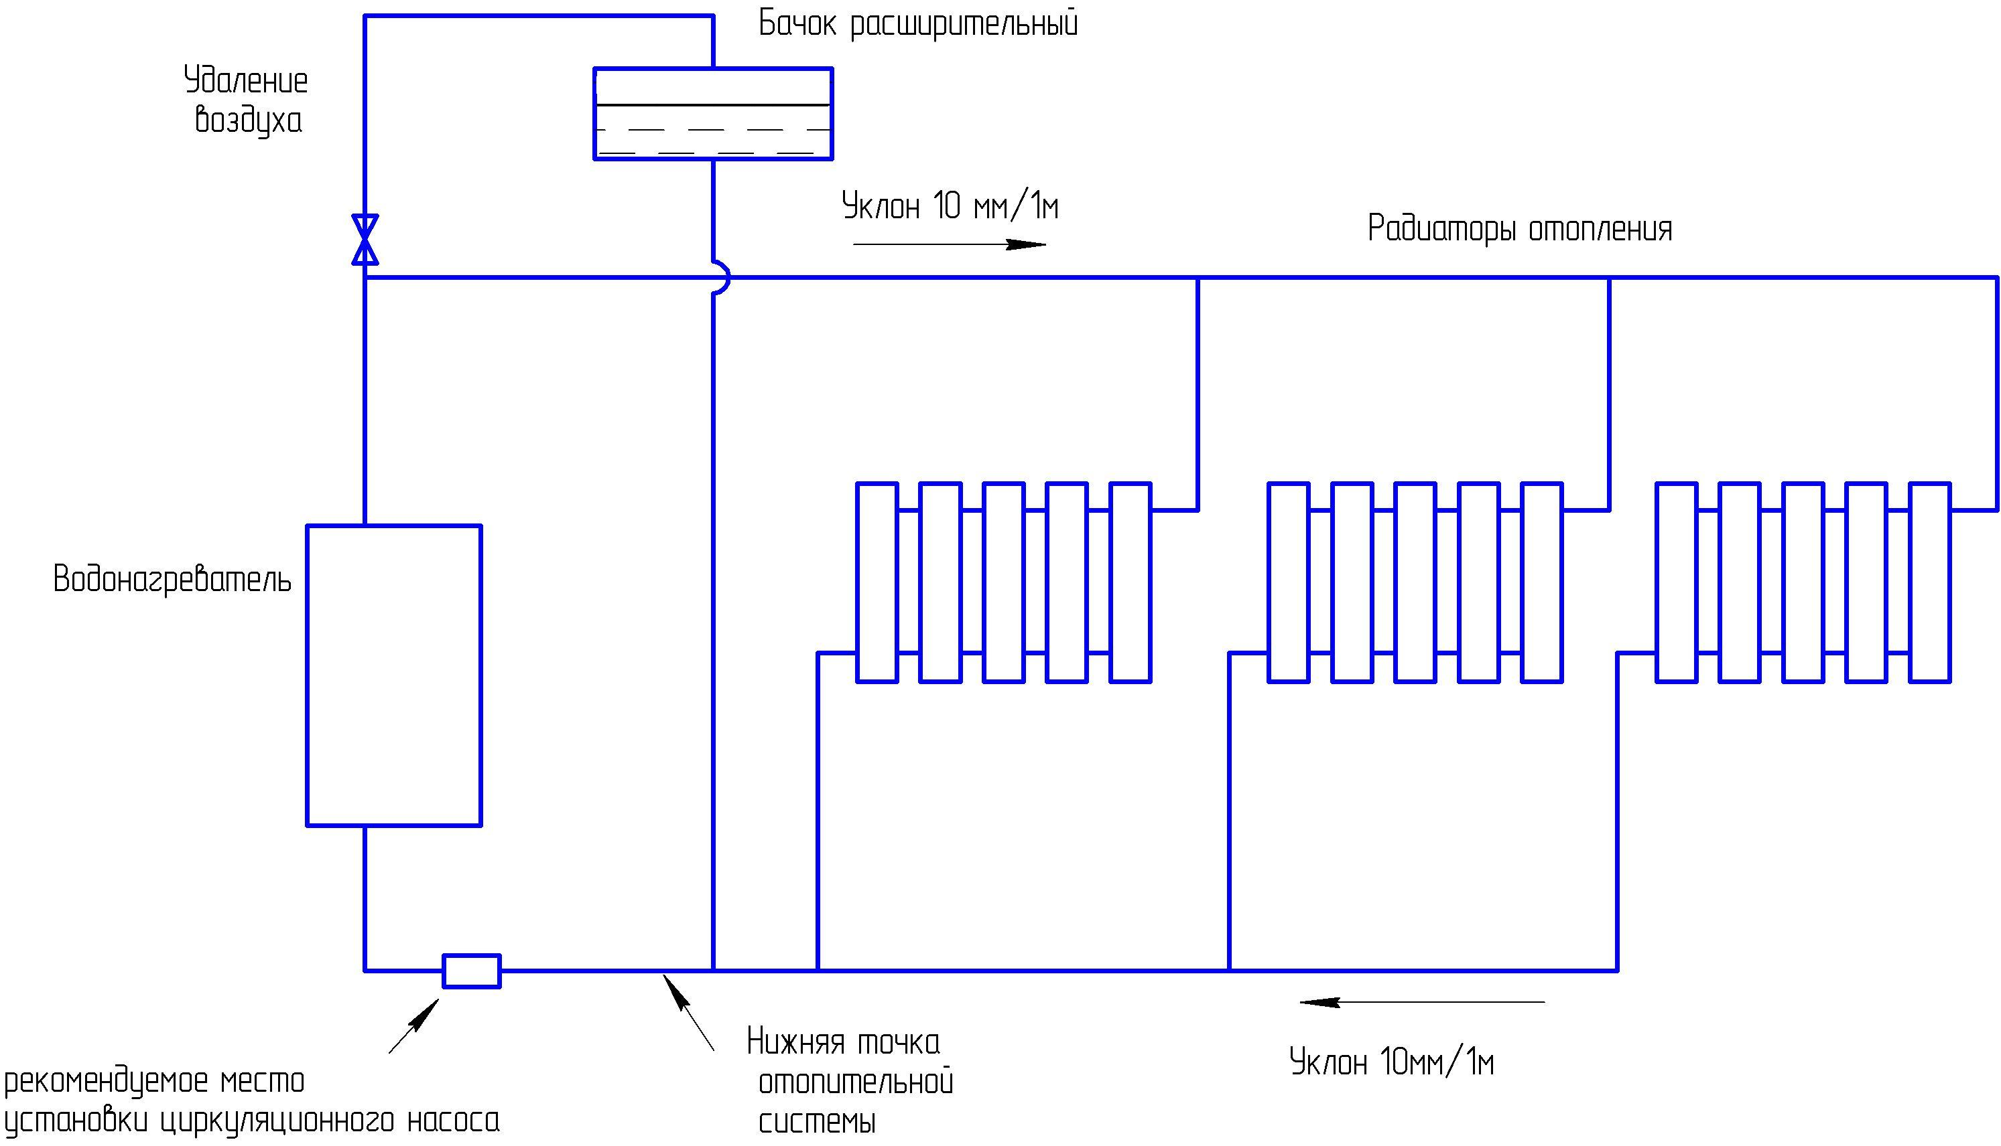
6.1.3 При разводке труб стояки должны устанавливаться вертикально, а горизонтальные трубопроводы прокладываться с уклоном для выпуска воздуха из системы. Величина уклона должна быть не менее 10 мм на 1 погонный метр трубопровода в сторону нагревательного прибора. При числе электрокотлов в системе больше одного ставится шаро-вой кран или задвижка на обратной линии к каждому электрокотлу.
6.1.4 Заполнить теплоноси-телем предварительно про-мытую систему отопления и проверить герметичность всех соединений, при необходимос-ти произвести подтяжку резьбовых соединений. Про-верить наличие теплоносителя в расширительном бачке.

Рисунок 3 - Пример подключения электрокотла в открытую систему отопления
6.2 Рекомендации по монтажу электрокотла в закрытой отопительной системе.
6.2.1 Пример монтажа электрокотла в закрытой системе с рекомендациями по сечениям трубопроводов приведён на рис. 4.
В качестве трубопроводов рекомендуется применять металлопластиковые трубы. Для тёплого пола также можно применять медные трубы с пайкой соединений.
6.2.2 Рекомендации по выбору элементов отопительной системы:
а) выбор мощности электрокотла по формуле: N = 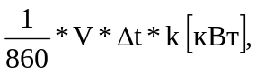 (1)
где: 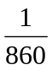 - коэффициент перевода 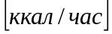 в 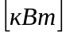;
V – объём помещения, м³;
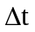 = t_{вн} – t_{нар} – разность температур воздуха внутри (t_{вн}) _{и} снаружи (t_{нар}) помещения;
k – коэффициент тепловых потерь (к = 0,6…0,9 – высокий уровень теплоизоляции; к = 1,0…1,9 – двойная кирпичная кладка; к = 2,0…2,9 – одинарная кирпичная кладка; к = 3,0…4,0 – простые деревянные конструкции).
б) выбор экспанзомата (мембранного расширительного бака), предназначенного для компенсации температурных расширений теплоносителя в закрытых отопительных системах. Мембрана в баке разделяет воздушные и водяные полости. Предварительное давление в воздушной полости 1,5 бар.
Объём бака ориентировочно выбирают равным V = 0,1 * V_{сист.}, где V_{сист} – объём всей отопительной системы 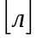. Обычно рекомендуется на 1 кВт мощности электрокотла 15 л теплоносителя. Бак большого объёма не повредит. Бак устанавливается на отводящей магистрале (обратке).
в) выбор циркуляционного насоса производится по расчётным значениям производительности Q_{н} (подачи в м³/ч) и напору Н_{н}:
- производительность:
Q_{н} = 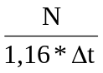 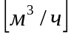, (2)
где: N – мощность электрокотла (из формулы (1)), кВт
= t_{r} – t_{x} – разность температуры теплоносителя – на выходе и входе в электрокотёл [ºС], зависит от вида отопительной системы:
= 20 ºС – для стандартных отопительных систем;
= 10 ºС для низкотемпературных отопительных систем;
= 5 ºС – для систем тёплых полов.
- напор:
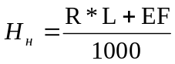 [м],
R – потери на трение в прямой трубке, R = (100…150) 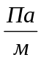;
L – общая длина трубопровода до самого дальнего нагревательного элемента, L = 2 (a+b+h), где a, b, h – длина, ширина, высота трубопровода, [м];
EF – сумма потерь давления в элементах отопительной системы (F₁ = 1,3 Па – для фитингов и арматуры, F₁ = 1,7 Па – для вентилей, F₁ = 1,2 Па для смесителей).
Упрощённые рекомендации по выбору ц./насоса:
- для дома площадью до 250 м² достаточен напор Н_{н} = 0,4 бар (4м) и производительности Q_{н} = 3,5 м³/ч;
- для дома от 250 м² до350 м² Н_{н} =0,6 бар (6м) и Q_{н} = 4,5 м³/ч;
- для дома от 350 м² до 800 м² Н_{н} = 0,8 бар (8м) и Q_{н} = 11 м³/ч.
Ц./насос устанавливается на обратке – с целью защиты его от высоких температур.
г) выбор схемы монтажа, которая может быть двухтрубной и однотрубной, различающиеся по способу подключения радиаторов к подающей и отводящей магистралям. При двухтрубной схеме подвод и отвод теплоносителя от каждого радиатора примерно одинаков, но эта схема более громоздка и затратная. Более практична однотрубная схема, при которой теплоноситель последовательно обходит радиаторы с постепенным охлаждением теплоносителя.
В настоящее время большое распространение получил коллекторный вид системы. Коллектор – это устройство, распределяющее нагретый теплоноситель от подающей трубы, а потом наоборот, объединяет охлаждённые в радиаторах потоки в магистраль с подачей в электрокотёл. На выходе из электрокотла также применяется гидрострелка, объединяющая в одном корпусе гидрострелку и два коллектора – подающий и обратный.
В качестве трубопроводов могут применяться как металлические трубы, так и металлопластиковые. Последние выдерживают температуру теплоносителя до 90ºС и давление до 4 бар. Диаметр этих труб Ø16мм, Ø20 (предпочтителен) мм и Ø32 мм (см. пример на рис. 4) и на них должна быть маркировка «РЕ-RT-AL-RE-RT».
6.2.3 Порядок ввода в эксплуатацию закрытой отопительной системы:
а) заполнить систему теплоносителем с помощью насоса, от водопровода или вручную. Герметично закрыть. Давление в системе должно быть минимальное. Проверить отсутствие протечек. При возможности провести опрессовку. Включить нагрев и запустить циркуляционные насосы. Создать рабочее давление в системе в пределах 1,5 бар, оно не должно превышать давление установленного предохранительного клапана. Проверить нагретость всех участков отопительных мест, устранить воздушные пробки, если такие имеются.
Продолжить эксплуатацию с периодическим осмотром работы электрокотла, насоса, показаний манометра и термометра, радиаторов, удалением раз в 3 года накипи и других продуктов распада в трубах и элементах отопительной системы.
1 – электрокотёл; 2 – группа безопасности (в составе: манометр для измерения давления, предохранительный клапан, автоматический воздухоотводчик, термометр); 3 – выносной терморегулятор; 4 – коллектора (распределители) подачи и обратки; 5 – коллектора на тёплый пол; 6 – циркуляционные насосы; 7 – радиаторы алюминиевые; 8 – термостатичный вентиль; 9 – кран Маевского (для стравливания воздуха); 10 – фильтр угловой сетчатый; 11 – обратный клапан; 12 – кран шаровой; 13 – экспанзомат (мембранный расширительный блок); 14 – байпас (для разгрузки ц./насоса)
Примечание - Ø32 мм, Ø20, Ø16 – диаметры металлопластиковых труб.

Рисунок 4 – Пример монтажа электрокотла в закрытую отопительную систему

6.3 Подсоединение электрокотла к электрической сети
6.3.1 Питание электрокотла производится от трехфазной сети 380/220 В, через устройство защитного отключения (УЗО) или входной автоматический выключатель, рассчитанный на силу тока 32А, располагая их неподалёку от электрокотла. Для подключения к электросети необходимо:
- снять верхнюю крышку 5 (см. рис. 1) и повернуть ее влево, освобождая пространство над клеммными колодками 13 и 14;
- подвести кабель сети (5 жил в кабеле) на клеммы А, В, С, N клеммной колодки 15 (см. рис. 2), жёлто-зеленную жилу заземления закрепить на заземляющий болт 13 (см. рис. 1). Сечение всех жил кабеля не менее 4 мм²;
- при применении выносного терморегулятора необходимо снять с клеммной колодки 14 (см. рис. 1) перемычку П и подвести на эти клеммы провода от выносного терморегулятора (в комплект поставки не входит);
- кабель и провода от выносного терморегулятора закрепить под хомут 17;
- установить на место верхнюю крышку 5, обращая внимание на отсутствие вырывания проводов и наличия термочувствительного баллона капиллярного терморегулятора в защитной трубке электрокотла.
6.3.2 При прокладке проводов или кабеля они должны быть защищены от механических повреждений, т.е. проложены в трубе или металлорукаве. Защитная труба должна быть заземлена.
6.3.3 После монтажа произведите проверку сопротивления изоляции токоведущих частей, которое должно быть не менее 0,5 МОм. В случае снижения сопротивления изоляции ниже указанного уровня следует просушить блок нагревателей при температуре 120…150С в течение 4…6 часов или включив его на 1/4 от номинального напряжения.
- ПОРЯДОК РАБОТЫ
7.1 Проверьте заполнение системы водой, отсутствие воздушных пробок, открытое положение запорной арматуры.
7.2 Проверьте надежность соединения цепи заземления.
7.3 Подключите электрокотёл к питающей электросети, при этом загорится светодиодный индикатор, включите автоматические выключатели, после чего начнется нагрев воды в системе. После достижения заданной температуры произойдет автоматическое отключение нагрева. Включение нагрева автоматическое - при снижении температуры воды. Для увеличения температуры нагрева воды поверните ручку терморегулятора по часовой стрелке, для уменьшения – в обратном направлении, при этом включить соответствующие выключатели на лицевой панели пульта. Каждый выключатель включает один ТЭН.
7.4 Включение ступеней мощности необходимо производить с учетом внешних климатических условий. Излишнее включение ступеней мощности ведёт к частому срабатыванию терморегулятора SK1 и магнитного пускателя, что ведет к выработке их ресурса работы и снижению срока службы электрокотла.
- ТЕХHИЧЕСКОЕ ОБСЛУЖИВАHИЕ
8.1 При эксплуатации электрокотла необходимо ежедневно наблюдать за его работой, обращая особое внимание на надёжность присоединения заземляющего проводника, отсутствие течи воды в местах соединений и наличие достаточного уровня воды в системе отопления. Уровень воды в расширительном баке необходимо поддерживать на нужном уровне, периодически пополняя водой.
8.2 Недопустима эксплуатация электрокотла при отсутствии воды в расширительном бачке.
8.3 В зимнее время, если потребуется прекратить обогрев на длительный срок, необходимо, во избежание замерзания, слить воду из отопительной системы. Слитую воду целесообразно использовать повторно, особенно при повышенной жесткости питьевой воды.
8.4 Перед отопительным сезоном произведите техническое обслуживание водонагревателя. Проверить состояние и крепление проводников и зажимов, состояние электрооборудования, очистить его от загрязнений. Для удаления накипи следует проводить периодическую очистку блоков ТЭH, используя препарат "Антинакипин" или ему подобные моющие средства.
8.5 Работы по техническому обслуживанию должны выполняться специалистом, имеющим квалификационную группу по электробезопасности не ниже третьей, при отключенном от сети водонагревателе.
- ПРАВИЛА ХРАНЕНИЯ И ТРАНСПОРТИРОВАНИЯ
9.1 Электрокотёл должен храниться в закрытых помещениях в условиях, исключающих возможность воздействия солнечных лучей, влаги, резких колебаний температуры.
9.2 Температура окружающего воздуха при хранении водонагревателя должна быть в пределах от +1°С до +40°С. Относительная влажность воздуха при температуре +25°С должна быть не более 80%.
9.3 Условия транспортирования в части механических факторов – по группе С ГОСТ 23216, в части воздействия климатических факторов – по группе 5 (ОЖ4) ГОСТ 15150.
9.4 Транспортирование электрокотлов может осуществляться всеми видами транспорта в крытых транспортных средствах в соответствии с правилами, действующими на данном виде транспорта.
9.5 При транспортировании должна быть исключена возможность перемещения электрокотлов внутри транспортных средств.
- ГАРАHТИЙHЫЕ ОБЯЗАТЕЛЬСТВА
10.1 Изготовитель гарантирует нормальную работу электрокотла при соблюдении потребителем правил эксплуатации и хранения.
10.2 Гарантийный срок хранения - 1 год. Гарантийный срок эксплуатации - 1 год с момента продажи или передачи электрокотла. Гарантийный срок исчисляется со дня изготовления электрокотла, если день его продажи установить невозможно. В течение гарантийного срока завод - изготовитель в отношении недостатков товара, удовлетворяет требования потребителя в соответствии с действующим законодательством, при условии соблюдения потребителем правил хранения, транспортирования и эксплуатации.
10.3 Гарантийное обслуживание производится при предъявлении документов, подтверждающих факт и условия покупки товара. При отсутствии таких документов доказывание факта и условий покупки товара, в том числе факта предоставления гарантии и её условий осуществляется потребителем в порядке, установленном действующим законодательством.
10.4 Срок службы электрокотла составляет не менее 7 лет с момента ввода в эксплуатацию. По истечении срока службы дальнейшая эксплуатация не допускается, при невыполнении изготовитель не несет ответственности за безопасность изделия.
11 СВИДЕТЕЛЬСТВО О ПРИЁМКЕ И ПРОДАЖЕ
Электроводонагреватель ЭВП - 15 соответствует ТУ 3468-016-12589972-2005 и признан годным к эксплуатации.
Дата выпуска "______ " ________________ 20 ___ г. Штамп ОТК

Продан ________________________________ Дата продажи ___________________
Наименование предприятия торговли и печать

